Alejandro del Burgo Moya

DAM 23/24

Entrega Final

Gestor de incidencias multiplataforma



*Índice*

1. Introducción 6

2. Objetivos y campo de aplicación 7

3. Descripción del trabajo 8

4. Casos de uso 9

4.1. CU01 Iniciar sesión 9

4.2. CU02 Registrar usuario 10

4.3. CU03 Crear incidencia 10

4.4. CU04 Buscar incidencias 11

4.5. CU05 Filtrar incidencias 11

4.6. CU06 Modificar incidencias 12

4.7. CU07 Buscar usuarios 12

4.8. CU08 Filtrar usuarios 12

4.9. CU09 Modificar usuarios 13

5. Prototipado 13

5.1. Android 13

5.1.1. Vista Inicio sesión 13

5.1.2. Vista Incidencias 14

5.1.3. Vista Gestión de usuarios 15

5.2. Windows 16

5.2.1. Vista Inicio sesión 16

5.2.2. Vista Incidencias 16

5.2.3. Vista Gestión de usuarios 17

6. Diseño BBDD 17

6.1. Análisis de requisitos 17

6.2. Modelo Entidad-Relación 18

6.3. Modelo Relacional 18

6.4. Motor de base de datos elegido 18

7. Desarrollo empresarial 19

7.1. Actividad 1 19

7.1.1. Quién eres como empresario 19

7.1.2. Curriculum vitae 23

7.2. Actividad 2 24

7.2.1. Idea de negocio 24

7.2.2. Propuesta de valor 24

7.3. Actividad 3 24

7.3.1. Macroentorno 24

7.3.2. Microentorno 25

7.3.3. Análisis DAFO 26

7.3.4. Estrategia CAME 26

7.4. Actividad 4 28

7.4.1. Logotipo 28

7.4.2. Localización 28

7.4.3. Misión 28

7.4.4. Visión 29

7.4.5. Valores 29

7.4.6. Responsabilidad Social Corporativa 29

7.5. Actividad 5 29

7.5.1. Descripción del producto 29

7.6. Actividad 6 30

7.6.1. Organigrama de la empresa 30

7.6.2. Profesiograma 31

7.6.3. Tabla de coste de personal 31

7.7. Actividad 7 32

7.7.1. Tareas para crear el producto 32

7.7.2. Tareas para mantener el producto 32

7.7.3. Material y herramientas 33

7.7.4. Características del proveedor idóneo 33

7.7.5. Costes fijos y variables 33

7.7.6. Precio del producto 34

7.8. Actividad 8 34

7.8.1. Plan de inversiones y gastos 34

7.8.2. Plan de financiación 35

7.9. Actividad 9 36

7.9.1. Forma jurídica 36

7.9.2. Trámites de constitución 36

7.10. Actividad 11 37

7.10.1. Plan de tesorería 37

7.10.2. Cuenta de perdidas y ganancias 38

7.10.3. Balance previsional de situación 39

7.10.4. Ratios 39

7.11. Actividad 12 40

7.11.1. Impuestos a los que está sujeto mi negocio 40

7.11.2. Documento que utilizaría mi empresa 41

8. Bibliografía y webgrafía 42

9. Repositorio de Github 42

# Introducción

El gestor de incidencias es una herramienta fundamental en el entorno laboral. Su objetivo principal es facilitar la atención y resolución de problemas que puedan surgir con el equipo o las instalaciones del lugar de trabajo. A través de esta herramienta, los empleados pueden reportar cualquier inconveniente, desde fallos en el hardware hasta problemas con el software o incluso situaciones relacionadas con la infraestructura física.

El proceso de gestión de incidencias comienza cuando un empleado detecta un problema. Puede ser algo tan simple como una impresora que no funciona correctamente o algo más complejo, como una caída del sistema. En cualquier caso, el empleado debe registrar la incidencia en el sistema. Esto implica proporcionar detalles específicos sobre el problema, como la descripción del error, la ubicación y la fecha en que ocurrió.

Una vez registrada la incidencia, el gestor de incidencias asigna un nivel de prioridad. Esto ayuda a los equipos de soporte a determinar qué problemas deben abordarse primero. Por ejemplo, una interrupción completa del sistema tendría una prioridad alta, mientras que un problema menor podría esperar un poco más.

El siguiente paso es asignar la incidencia al equipo o persona responsable de su resolución. Esto garantiza que el problema se aborde de manera eficiente y que no se pierda en el proceso.

Una vez que se resuelve la incidencia, se cierra en el sistema. Es importante hacer un seguimiento para asegurarse de que el problema no vuelva a ocurrir y, si es necesario, implementar medidas preventivas.

En resumen, el gestor de incidencias es una herramienta esencial para mantener la eficiencia y la productividad en el lugar de trabajo. Facilita la comunicación entre los empleados y el equipo de soporte, garantizando que los problemas se resuelvan de manera oportuna y eficaz.

# Objetivos y campo de aplicación

La gestión de incidencias es un componente esencial en cualquier aplicación o sistema. Su objetivo principal es permitir a los usuarios registrar, rastrear y resolver problemas o interrupciones que puedan surgir durante el uso. A continuación, se describen los principales aspectos de la gestión de incidencias:

* Registro de incidencias
  + Los usuarios pueden crear nuevas incidencias en la aplicación. Para ello, proporcionan detalles como la descripción general del problema y la prioridad.
  + Cada incidencia se registra con un código único para facilitar su seguimiento y referencia.
* Priorización y categorización
  + La aplicación permite asignar diferentes niveles de prioridad a las incidencias según su impacto en el funcionamiento del sistema. Por ejemplo, una interrupción completa del servicio tendría una prioridad alta, mientras que un problema menor podría tener una prioridad baja.
* Seguimiento
  + Los usuarios pueden consultar el estado actual de cada incidencia. Esto les permite saber si el problema está en proceso de resolución o si ya se ha solucionado.
  + El seguimiento también implica mantener a los usuarios informados sobre los avances y proporcionar actualizaciones periódicas hasta que la incidencia se cierre por completo.

En resumen, la gestión de incidencias es fundamental para garantizar un funcionamiento eficiente y confiable de las aplicaciones y sistemas. Facilita la comunicación entre los usuarios y los equipos de soporte, asegurando que los problemas se aborden de manera oportuna y efectiva.

# Descripción del trabajo

La aplicación se desarrollará en dos versiones: una para Android y otra para Windows. Ambas versiones tendrán funcionalidades idénticas, lo que garantiza una experiencia uniforme para los usuarios en ambas plataformas.

A continuación, se describen las características clave de la aplicación:

* Registro de incidencias:
  + Cualquier usuario podrá crear incidencias de manera sencilla. Al registrar una incidencia, el usuario proporcionará detalles como la descripción del problema y la prioridad.
* Visualización de incidencias:
  + La aplicación mostrará todas las incidencias creadas a todos los usuarios. Esto permite una mayor transparencia y colaboración en la gestión de problemas.
  + Los usuarios podrán consultar el estado actual de cada incidencia y ver los detalles relevantes.

En resumen, la aplicación proporcionará una plataforma eficiente para gestionar incidencias, asegurando una comunicación fluida entre usuarios, técnicos y la organización en general.

**Diagrama de Gantt**

|  |  |  |  |  |  |  |  |  |  |  |
| --- | --- | --- | --- | --- | --- | --- | --- | --- | --- | --- |
|  | Semana 1 | Semana 2 | Semana 3 | Semana 4 | Semana 5 | Semana 6 | Semana 7 | Semana 8 | Semana 9 | Semana 10 |
| Prototipos |  |  |  |  |  |  |  |  |  |  |
| Interfaz móvil |  |  |  |  |  |  |  |  |  |  |
| Interfaz escritorio |  |  |  |  |  |  |  |  |  |  |
| Lógica móvil |  |  |  |  |  |  |  |  |  |  |
| Lógica escritorio |  |  |  |  |  |  |  |  |  |  |
| Pruebas |  |  |  |  |  |  |  |  |  |  |
| Documen-tación |  |  |  |  |  |  |  |  |  |  |

# Casos de uso

## CU01 Iniciar sesión

Para iniciar sesión el usuario deberá haber registrado su cuenta previamente como se describe en el caso de uso *“CU02 Registrar usuario”*.

Al iniciar la aplicación el usuario podrá rellenar los campos de *“Email”* y *“Contraseña”* presentes en la pantalla. Cuando se hayan rellenado los campos el usuario deberá pulsar el botón *“Iniciar sesión”*.

Si lo datos de los campos con correctos, se iniciará sesión en la aplicación con la cuenta especificada.

Si los datos no son correctos, la aplicación mostrará un aviso al usuario indicando que los datos introducidos no son correctos y permitirá volver a intentar iniciar sesión.

## CU02 Registrar usuario

Al iniciar la aplicación el usuario podrá registrar una nueva cuenta. Para ello deberá pulsar sobre el botón *“Registrarme”*.

*Antes de pulsar el botón se pueden rellenar los campos *“Email”* y *“Contraseña”* si se desea (estos aparecerán rellenos en el formulario posterior si se han rellenado).

Al pulsar sobre el botón *“Registrarme”* aparecerá un formulario donde el usuario deberá introducir obligatoriamente su nombre, primer apellido, email y contraseña, además de seleccionar el rol que tendrá dentro de la organización. En este formulario también se puede introducir un segundo apellido si se desea.

Durante este proceso el usuario tiene a su disposición 3 botones en la parte inferior: *“Borrar”*, *“Cancelar”* y *“Crear usuario”*. El botón *“Borrar”* borrar todos los datos introducidos en los campos del formulario. El botón *“Cancelar”* cerrará el formulario sin guardar ningún cambio. El botón *“Crear usuario”* registrará el usuario en el sistema e iniciará sesión con este nuevo usuario si los datos introducidos cumplen los requisitos.

## CU03 Crear incidencia

En la vista de *“Incidencias”* el usuario puede crear una nueva incidencia pulsando sobre el botón *“Crear incidencia”*. Al pulsar el botón aparecerá un formulario en el que el usuario podrá rellenar los datos relativos a una incidencias: nombre de la incidencia, descripción de la incidencia y prioridad de la incidencia.

En la parte inferior de este formulario hay 3 botones: *“Borrar”*, *“Cancelar”*, *“Crear incidencia”*. Los botones *“Borrar”* y *“Cancelar”* tiene el mismo comportamiento descrito en el caso de uso *“CU02 Registrar usuario”*. El botón *“Crear incidencia”* creará la incidencia con los datos introducidos en el formulario (la descripción es opcional, pero es recomendable escribirla para facilitar la resolución de la incidencia). Si falta algún dato obligatorio la aplicación lo indicará con un mensaje informativo.

## CU04 Buscar incidencias

En la vista de *“Incidencias”* el usuario podrá introducir un nombre de incidencia (completo o parcial) y al pulsar sobré el botón *“Buscar”* la aplicación actualizará la lista de incidencias mostradas para mostrar sólo aquellas que contengan el nombre introducido por el usuario.

En la parte inferior derecha de la vista está el botón *“Borrar filtros”*. Al pulsarlo se borrará la búsqueda que se haya realizado y se actualizará la lista de incendias para mostrar todas las incidencias.

## CU05 Filtrar incidencias

En la vista *“Incidencias”* el usuario podrá seleccionar un valor de la lista desplegable *“Estado”* y la aplicación actualizará la lista de incidencias para mostrar sólo aquellas que tengan actualmente ese estado.

De igual manera, en la misma vista, el usuario podrá seleccionar un valor de la lista desplegable *“Prioridad”* y la aplicación actualizará la lista de incidencias para mostrar sólo aquellas incidencias que tengan actualmente esa prioridad.

Si el usuario selecciona un valor en cada una de las listas desplegables la aplicación actualizará la lista de incidencias para mostrar sólo aquellas que tenga el estado y la prioridad indicadas.

Para reiniciar cualquiera de estos filtros el usuario dispone del botón *“Borrar filtros”*, que deseleccionará los valores seleccionados en las lista desplegables y borrará el texto indicado en la caja de búsqueda, y después actualizará la lista de incidencias para mostrar todas.

## CU06 Modificar incidencias

En la vista *“Incidencias”* el usuario podrá seleccionar una incidencia de la lista de incidencias haciendo click sobre ella y a su disposición estará el botón *”Modificar incidencia”*. Al pulsar sobre el botón la aplicación mostrará un formulario con los datos actuales de la incidencia. El usuario podrá modificarlos en este formulario.

En la parte inferior del formulario habrá 2 botones: *“Cancelar”* y *“Guardar cambios”*. El botón *“Cancelar”* tiene el mismo funcionamiento que su homónimo definido en el caso de uso *“CU03 Crear Incidencia”*. El botón *“Guardar cambios”* guardará los cambios realizados en la incidencia y los registrará en el sistema.

## CU07 Buscar usuarios

Igual que el caso de uso*“CU04 Buscar incidencia”*, con la salvedad de que se realiza sobre la vista de *“Usuarios”* y lo que se actualiza en la lista de usuarios mostrada.

## CU08 Filtrar usuarios

Igual que el caso de uso *“CU05 Filtrar incidencias”*, con la salvedad de que se realiza sobre la vista de *“Usuarios”*, lo que se actualiza es la lista de usuarios y la lista desplegable se denomina *“Rol”*.

## CU09 Modificar usuarios

Igual que el caso de uso *“CU06 Modificara incidencia”*, con la salvedad de que se realiza sobre un usuario seleccionado sobre la lista de usuarios de la vista *“Usuarios”* y los campos que se pueden modificar son los relativos al usuario.

# Prototipado

## Android

### Vista Inicio sesión

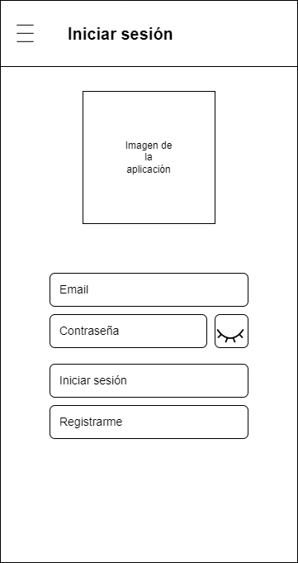

### Vista Incidencias

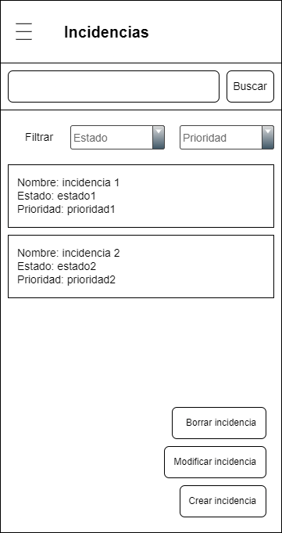

### Vista Gestión de usuarios

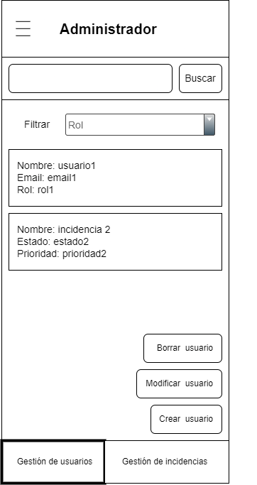

## Windows

### Vista Inicio sesión

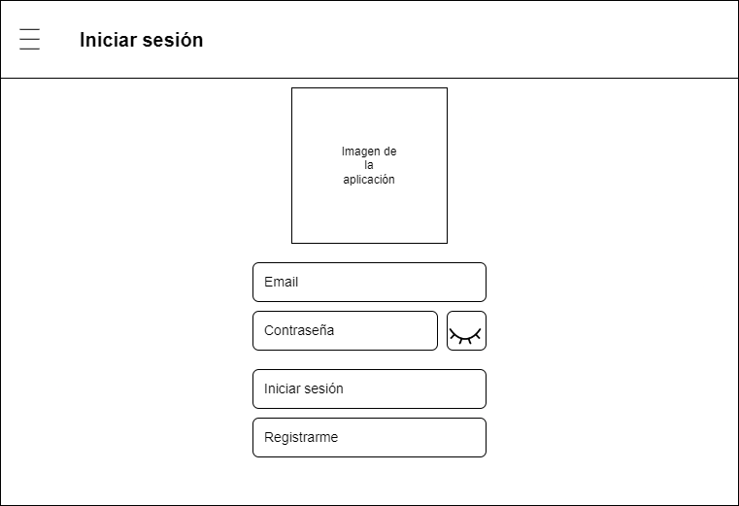

### Vista Incidencias

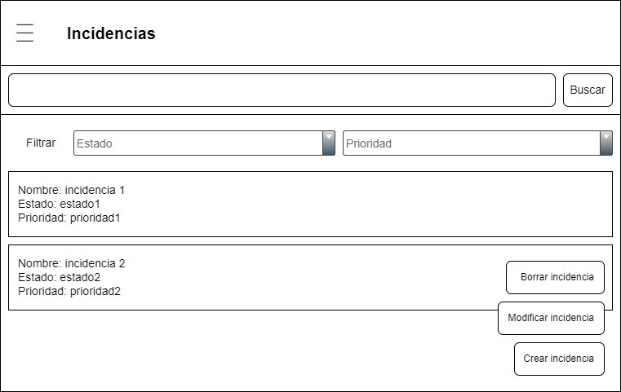

### Vista Gestión de usuarios

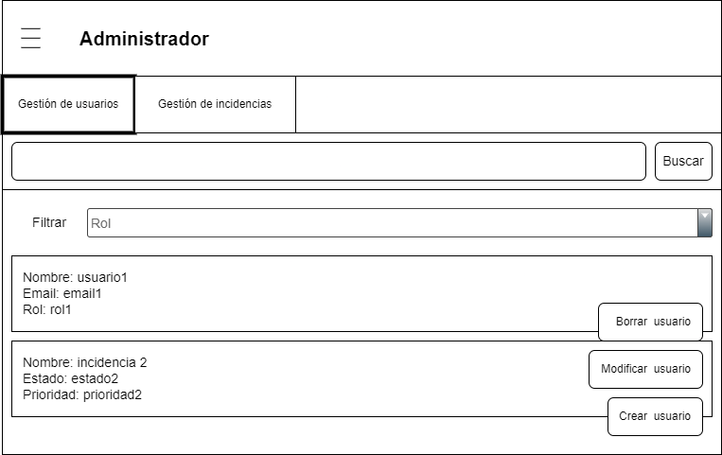

# Diseño BBDD

## Análisis de requisitos

La base de daos necesita almacenar información sobre las incidencias y sobre los usuarios de la aplicación.

Sobre las incidencias se desea guardar: nombre, descripción, estado, prioridad, fecha de creación, fecha de asignación, fecha de resolución, usuario que la crea, usuario al que se le asigna y usuario que resuelve la incidencia.

Sobre los usuarios se desea guardar: nombre, primer apellido, segundo apellido (si lo hubiera), correo electrónico y rol.

## Modelo Entidad-Relación

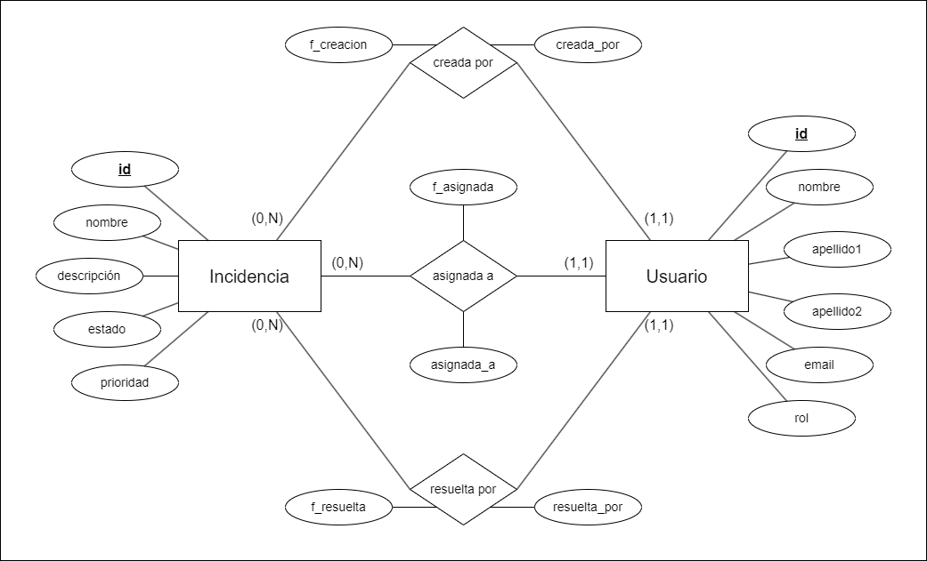

## Modelo Relacional

Incidencia(**id**, nombre, descripcion, estado, prioridad, f_creacion, f_asignada, f_resuelta, CREADA_POR, ASIGNADA_A, RESUELTA_POR)

Usuario(**id**, nombre, apellido1, apellido2, email, rol)

## Motor de base de datos elegido

Para este proyecto he decido usar MongoDB con su solución en la nube llamada Atlas. Atlas es una plataforma cloud que permite implementar, utilizar y escalar una base de datos de objetos de forma sencilla.

Para poder implementar la aplicación en Android es recomendable utilizar una API o servicio intermedio por motivos de seguridad. En el pasado el desarrollador era el encargado de implementar este servicio, pero hace unos años MongoDB lanzó incluyó Realm a sus servicios. Realm es un motor de base de datos diseñado para aplicaciones móviles que surgió como alternativa a SQLite. Entre las diferentes funcionalidades que ofrece Realm caben destacar dos: su compatibilidad multiplataforma (ideal para este proyecto) y su fácil integración y sincronización con Atlas.

# Desarrollo empresarial

## Actividad 1

### Quién eres como empresario

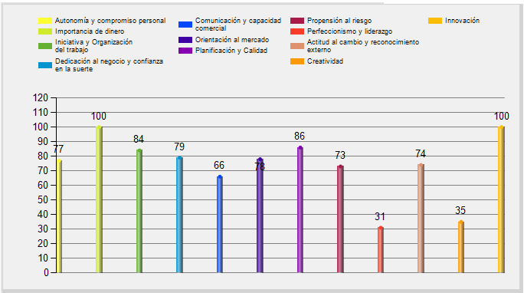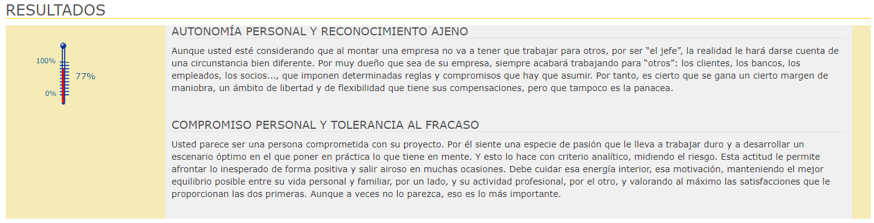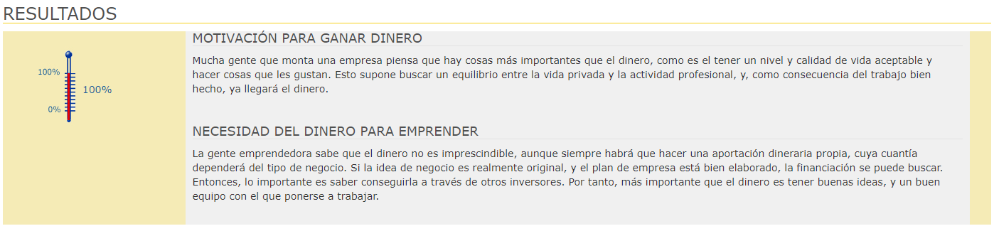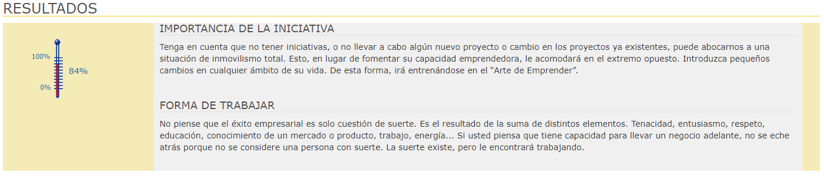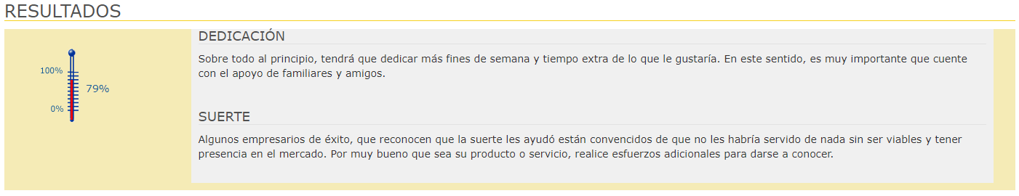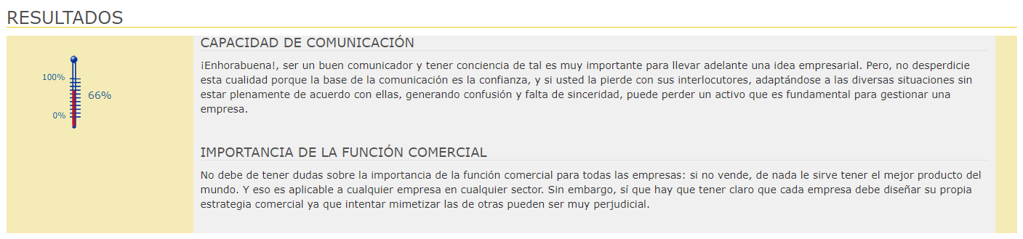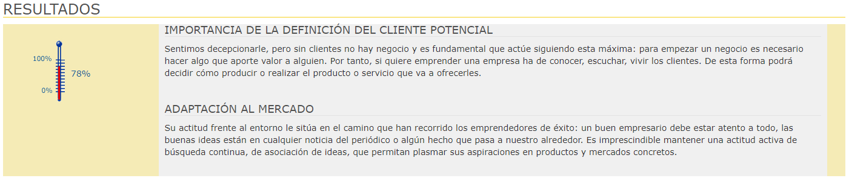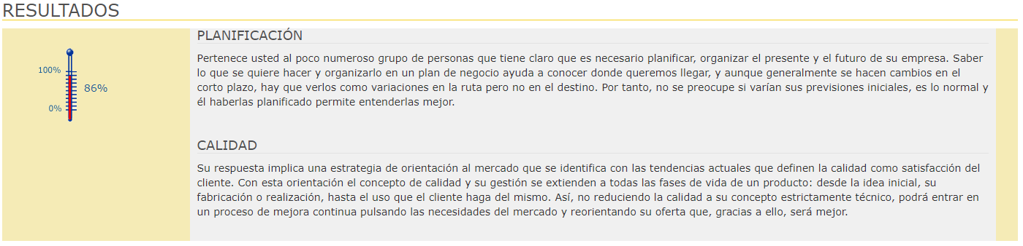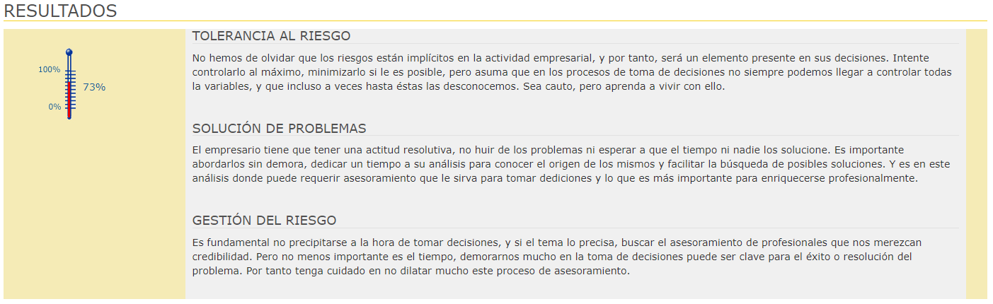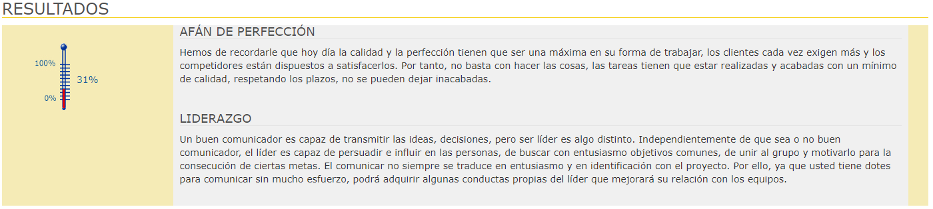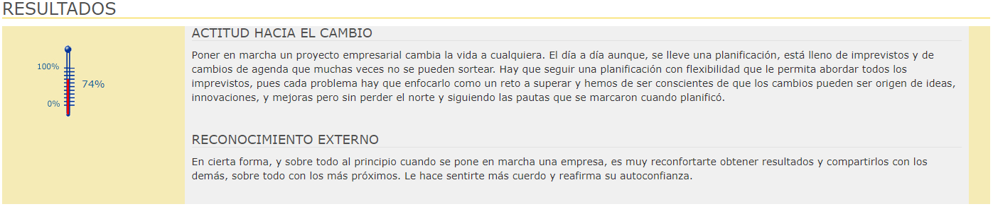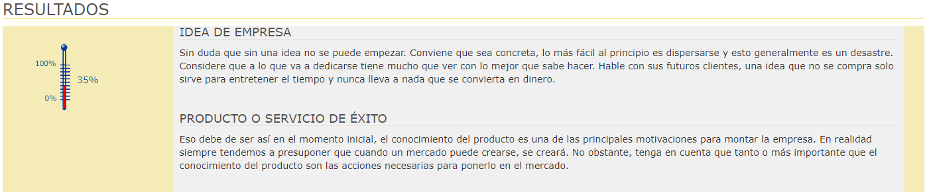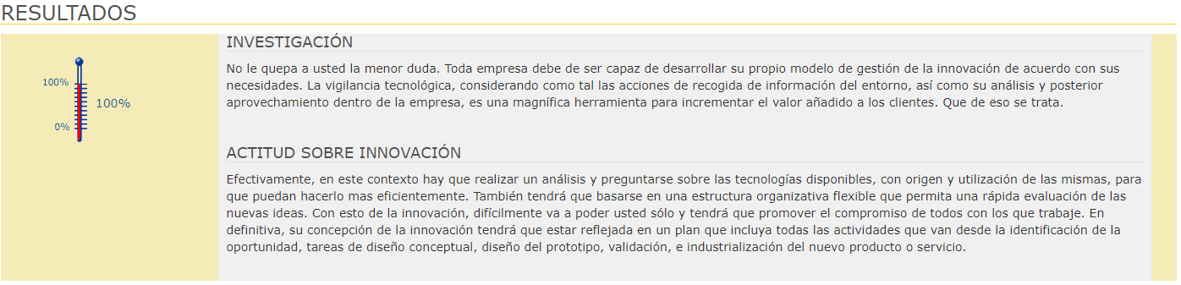

### Curriculum vitae

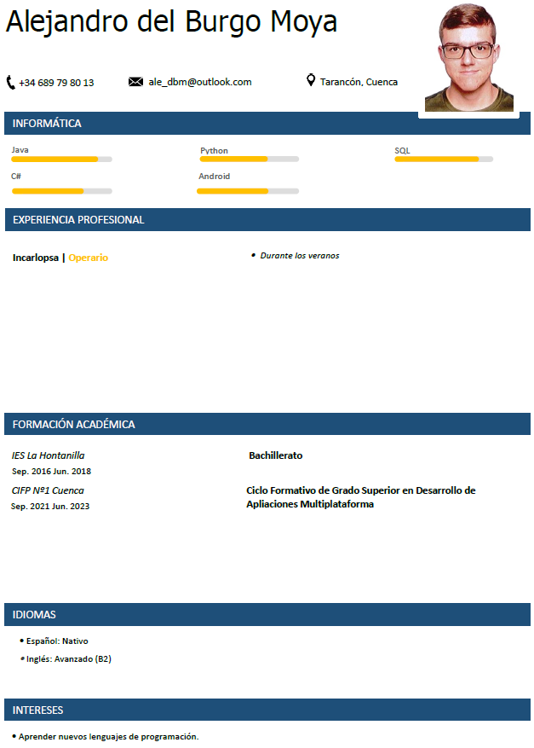

## Actividad 2

### Idea de negocio

Mi empresa se dedicará al desarrollo de videojuegos.

### Propuesta de valor

La empresa creará videojuegos con experiencias únicas e innovadoras.

## Actividad 3

### Macroentorno

* **Económico**

El déficit público en España ha disminuido en los últimos años, lo que indica una mejora en la economía del país.

La inflación se ha mantenido estable en los últimos años.

El EURIBOR está subiendo, lo que puede complicar el financiamiento.

La tasa de desempleo en España ha disminuido en los últimos años.

* **Sociocultural**

La población española es cada vez más diversa y multicultural.

El nivel educativo ha mejorado en los últimos años, lo que indica una mayor demanda de productos culturales como los videojuegos.

Los hábitos de consume de los españoles están cambiando, aumentan las compras en línea y disminuyen las compras en tiendas físicas.

* **Político y legal**

Convenio colectivo:

<https://castillalamancha.ccoo.es/ce37baf9f6b73ca8f9715cd2a5f63d92000052.pdf>

La propiedad intelectual es un tema muy importante en la industria de los videojuegos.

* **Tecnológico**

Las innovaciones tecnológicas en el desarrollo de videojuegos están en constante evolución.

* **Medioambiental**

La industria de los videojuegos no tiene un impacto significativo en el medio ambiente.

### Microentorno

* **Cliente**

Los videojuegos son populares entre personas de todas las edades, pero el grupo de edad que más juega a videojuegos en España con los jóvenes de entre 16 y 24 años.

Según HobbyConsolas, en 2018 el número de españoles que consumen videojuegos superó los 16 millones, lo que representa aproximadamente la mitad de la población activa entre 6 y 64 años.

* **Competencia**
* Mercury Steam Entertainment S.L.
* Digital Legends Entertainment S.L.
* Novarama Technology S.L.
* **Proveedores**
* ARIX Distribuciones
* AEVI (Asociación Española de Videojuegos)
* Videojuegos S.L.
* **Productos sustitutivos**

Algunos productos sustitutivos pueden ser los juegos de mesa, los libros o las películas.

### Análisis DAFO

* **Debilidades**

Falta de experiencia

Ausencia de capital

Plantilla poco cualificada

* **Fortalezas**

Conocimiento del sector

Capacidad para innovar

* **Amenazas**

Alta competencia

Cambios en las tendencias

Cambios en las tecnologías

* **Oportunidades**

Mercado con posibilidades de crecer

Aumento de la demanda

### Estrategia CAME

* **Corregir debilidades**

Puedo contratar a expertos del desarrollo de videojuegos o asociarme con empresas con experiencia.

Puedo buscar financiación externa (préstamos o inversores) o reducir los costes de producción.

Puedo contratar a personal especializado o proporcionar formación al personal.

* **Afrontar amenazas**

Me puedo diferenciar de la competencia creando juegos únicos o innovando constantemente.

Puedo analizar las tendencias actuales y futuras y adaptarme a ellas.

Puedo estar al tanto de avances tecnológicos y adaptarme a ellos.

* **Mantener fortalezas**

Puedo mantener el conocimiento del mercado con investigación constante y participación en eventos.

Puedo mantener la capacidad de innovación contratando personal creativo y promoviendo un ambiente de trabajo creativo.

* **Explotar oportunidades**

Se puede explotar el crecimiento del mercado mediante la creación de juegos para móviles.

Se puede explotar el aumento de demanda mediante la creación de juegos para una amplia variedad de plataformas.

## Actividad 4

### Logotipo



### Localización

Mi empresa estaría ubicada en el sector servicios. Los costes del local serían relativamente bajos, ya que tengo pensado que los trabajadores puedan teletrabajar el 100%, así no necesitaría una oficina muy grande. Al ser una empresa de videojuegos la zona a la que puedo ofrecer mi producto es todo el mundo, y la demanda de videojuegos es alta.

La competencia en este sector es alta. El aspecto de las comunicaciones es sencillo, pues se pueden distribuir los productos online.

En materia de recursos humanos es necesario contar con gente con experiencia en diseño y testing, entre otros aspectos.

### Misión

La misión de la empresa es crear buenos videojuegos que entretengan a la gente.

### Visión

La empresa está enfocada a ser un refrente en la calidad de los videojuegos.

### Valores

Respeto entre los empleados y hacia la empresa.

Honestidad de los empleados hacia los clientes, proveedores y otro miembros de la empresa.

Responsabilidad con las acciones y decisiones tomadas.

### Responsabilidad Social Corporativa

La empresa fomenta el teletrabajo, ayudando así a reducir las emisiones. También se acepta a todo tipo de personas, centrando en buscar talento y dar oportunidades a los más novatos.

## Actividad 5

### Descripción del producto

* **Necesidad que satisface**

En general, los videojuegos pueden cubrir la necesidad de entretenimiento, diversión, emoción, desafío, competencia, aprendizaje o relajación.

* **Estrategia**

Estrategia de diferenciación: implica crear un producto único y diferente de la competencia.

Para ello es importante identificar las necesidades insatisfechas del público objetivo y crear un producto de calidad que las satisfaga.

* **Criterio de fijación de precio**

Un juego desarrollado por pocas personas en relativamente poco tiempo se percibe como un juego que debe ser barato, además este tipo de juegos no suelen tener precios muy elevados (incluso optando por ser freemium).

* **Acciones promocionales**

Publicidad en redes sociales y internet y promoción de ventas con demos gratuitas.

## Actividad 6

### Organigrama de la empresa

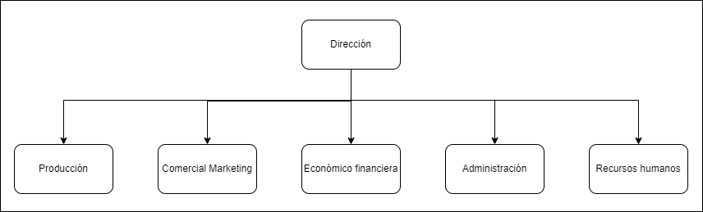

Yo haría las funciones de producción, marketing, económico-financieras, administración y recursos humanos.

El empleado haría la función de producción.

### Profesiograma

|  |  |  |
| --- | --- | --- |
| Descripción del puesto | Condiciones laborales | Perfil profesional |
| **Denominación**  Desarrollador de videojuegos | **Salario**  1523,12€ brutos mes, 14 pagas | **Formación y titulación**  Técnico especializado en videojuegos |
| **Departamento**  Desarrollo | **Horario y jornada**  De 8 a 15h | **Conocimientos específicos**  Desarrollo de videojuegos en Unity |
| **Nivel de responsabilidad** | **Lugar de trabajo**  Teletrabajo | **Experiencia profesional**  Mínimo 6 meses |
| **Tareas a realizar**  Programación  Testeo  Diseño | **Tipo de contrato**  Indefinido | **Habilidades profesionales**  Diseño gráfico y animación |
| **Actitudes y habilidades personales**  Trabajo en equipo, cooperativo, puntualidad |

### Tabla de coste de personal

|  |  |  |  |  |  |
| --- | --- | --- | --- | --- | --- |
| Trabajador | Tipo de contrato | Salario unitario mensual | Seguridad social | Nº trabajadores | Total anual |
| Informático | Indefinido | 984.42 € | 98.24 € | 1 | 1082.66 € |

## Actividad 7

### Tareas para crear el producto

En el desarrollo d un videojuego se pasa por diferentes fases:

* Diseño: se detallan los elementos que compondrán el juego (historia, guión arte, sonido, etc.).
* Planificación: se identifican las tareas y se reparten entre los distintos componentes del equipo.
* Preproducción: se asigna el proyecto a un equipo con el fin de verificar la factibilidad.
* Producción: se llevan a cabo las tareas especificadas en la fase de planificación.
* Pruebas: existe diferentes tipos de pruebas:
* Pruebas físicas: las llevan a cabo los desarrolladores.
* Pruebas alfa: las llevan a cabo un pequeño grupo de personas.
* Pruebas beta: las llevan a cabo un equipo externo de jugadores.
* Mantenimiento (se detallará en el siguiente apartado).

### Tareas para mantener el producto

Las tareas de mantenimiento de un videojuego empiezan una vez que el mismo ha salido al mercado. Con una base de jugadores más grande y variada aparecerán nuevos errores y/o posibles mejoras. Durante el mantenimiento se recopila toda la información posible para realizar los cambios oportunos que mejoren el juego.

En algunos casos (normalmente cuando el videojuego ha funcionado bien comercialmente) también se desarrolla una expansión del contenido original, ya sea contenido complementario al juego u otro juego a modo de secuela.

### Material y herramientas

Por cada empleado se necesitará:

Mobiliario

* 1 mesa
* 1 silla

Hardware

* 1 ordenador
* 2 monitores
* 1 teclado
* 1 ratón

Software

* 1 kit de desarrollo de Unity

### Características del proveedor idóneo

Productos con una buena relación calidad-precio, un buen servicio postventa y garantía y algún tipo de descuento por el volumen de la compra inicial.

### Costes fijos y variables

* Costes fijos
  + Alquiler del local
  + Salario de los trabajadores
  + Gastos financieros de préstamos bancarios
  + Servicio de Internet
  + Gastos de administración
* Costes variables
  + Gasto de luz*
  + Gasto en reparaciones
  + Comisiones sobre ventas

*El gasto de luz es variable porque depende de las horas de teletrabajo que hagan los empleados.

### Precio del producto

El precio final del producto debe estar entre 5€ y 30€, incluyendo las tasas de su publicación en las principales tiendas digitales.

## Actividad 8

### Plan de inversiones y gastos

|  |  |  |  |  |
| --- | --- | --- | --- | --- |
| Gastos |  | Bienes de inversión | |  |
| Concepto | Precio | Concepto | | Precio |
| Nóminas | 2009 €/mes | Ordenadores | | 2.300,00 € |
| Autónomos | 80 €/mes | Mobiliario | | 500,00 € |
| Luz | 120 €/mes | Programas informáticos | | 170 €/mes |
| Teléfono e internet | 30 €/mes | |
| Alquiler | 350 €/mes | |
| Gastos de constitución | 768,84 € | |
| Material de oficina | 100,00 € | |
| Gestoría | 100 €/mes | |
| Cuota del préstamo | 724,49 €/mes | |

|  |  |
| --- | --- |
| Gasto inicial/fijo | 3.668,84 € |
| Gasto mensual | 3.583,49 € |
| Gasto 3 meses | 14.419,31 € |
| Gasto 1 año | 46.670,72 € |

### Plan de financiación

El préstamo del apartado anterior se ha calculado con 50.000 €, 84 meses (7 años) y 5.9% TAE en el simulador de préstamos del banco Santander.

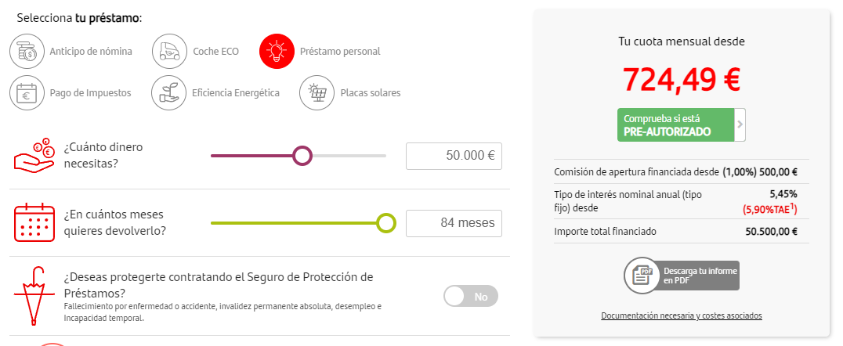

Según lo visto en clase saldría así:

|  |  |  |  |  |
| --- | --- | --- | --- | --- |
| Año | Cuota | Intereses | Devuelto | Pendiente |
| 0 |  | 5,90% |  | 50.000,00 € |
| 1 | 8.924,94 € | 2.950,00 € | 5.974,94 € | 44.025,06 € |
| 2 | 8.924,94 € | 2.597,48 € | 6.327,46 € | 37.697,60 € |
| 3 | 8.924,94 € | 2.224,16 € | 6.700,78 € | 30.996,81 € |
| 4 | 8.924,94 € | 1.828,81 € | 7.096,13 € | 23.900,68 € |
| 5 | 8.924,94 € | 1.410,14 € | 7.514,80 € | 16.385,88 € |
| 6 | 8.924,94 € | 966,77 € | 7.958,17 € | 8.427,71 € |
| 7 | 8.924,94 € | 497,23 € | 8.427,71 € | 0,00 € |
| Mensualidad |  | 743,75 € |  |  |

## Actividad 9

### Forma jurídica

Voy a elegir la forma jurídica del empresario de responsabilidad limitada, porque en caso de deudas empresariales o profesionales la vivienda y los bienes del negocio quedan protegidos y los trámites para adquirir la persona jurídica son sencillos.

* Impuestos: IRPF y cuota de autónomos.
* Responsabilidad: limitada.
* Número de socios: no necesita socios.
* Capital mínimo: no necesita capital mínimo.

### Trámites de constitución

|  |  |  |
| --- | --- | --- |
| **Organismo** | **Documentación** | **Plazo** |
| Hacienda | Alta del I.A.E | Antes de iniciar la actividad económica |
| Declaración censal | Antes de comenzar la actividad |
| Ayuntamiento | Licencia de actividad | Entre varias semanas y varios meses |
| Licencia de obras | Antes de iniciar las obras |
| Seguridad social | Inscripción de la empresa en la SS | Dentro de los 30 días desde el inicio de la actividad |
| Alta den el régimen de autónomos | Antes de comenzar la actividad |
| Alta en el régimen general | Antes de comenzar la actividad |
| Comunicación de apertura | Antes de abrir el negocio |
| Registro mercantil | Registro mercantil | Dentro de los 2 meses desde la escritura de constitución |

## Actividad 11

### Plan de tesorería

|  |  |  |  |  |  |  |  |  |  |  |  |  |  |  |
| --- | --- | --- | --- | --- | --- | --- | --- | --- | --- | --- | --- | --- | --- | --- |
| Plan de tesorería | | | | | | | | | | | | | | |
| Año 2024 | Enero | Febrero | Marzo | Abril | Mayo | Junio | Julio | Agosto | Septiembre | Octubre | Noviembre | Diciembre | Total |  |
| Saldo inicial | 50.000,00 € | 46.706,51 € | 43.413,02 € | 45.119,53 € | 44.326,04 € | 44.032,55 € | 44.239,06 € | 44.745,57 € | 45.952,08 € | 46.858,59 € | 46.865,10 € | 47.071,61 € |  |  |
| Cobros | 0,00 € | 0,00 € | 5.000,00 € | 2.500,00 € | 3.000,00 € | 3.500,00 € | 3.800,00 € | 4.500,00 € | 4.200,00 € | 3.300,00 € | 3.500,00 € | 4.700,00 € | 38.000,00 € |  |
| Ventas | 0,00 € | 0,00 € | 5.000,00 € | 2.500,00 € | 3.000,00 € | 3.500,00 € | 3.800,00 € | 4.500,00 € | 4.200,00 € | 3.300,00 € | 3.500,00 € | 4.700,00 € | 38.000,00 € |  |
| Pagos | 3.293,49 € | 3.293,49 € | 3.293,49 € | 3.293,49 € | 3.293,49 € | 3.293,49 € | 3.293,49 € | 3.293,49 € | 3.293,49 € | 3.293,49 € | 3.293,49 € | 3.293,49 € | 39.521,88 € | 100,00% |
| Alquiler | 350,00 € | 350,00 € | 350,00 € | 350,00 € | 350,00 € | 350,00 € | 350,00 € | 350,00 € | 350,00 € | 350,00 € | 350,00 € | 350,00 € | 4.200,00 € | 10,63% |
| Nóminas | 1.523,12 € | 1.523,12 € | 1.523,12 € | 1.523,12 € | 1.523,12 € | 1.523,12 € | 1.523,12 € | 1.523,12 € | 1.523,12 € | 1.523,12 € | 1.523,12 € | 1.523,12 € | 18.277,44 € | 46,25% |
| Seguridad social | 485,88 € | 485,88 € | 485,88 € | 485,88 € | 485,88 € | 485,88 € | 485,88 € | 485,88 € | 485,88 € | 485,88 € | 485,88 € | 485,88 € | 5.830,56 € | 14,75% |
| Autónomos | 80,00 € | 80,00 € | 80,00 € | 80,00 € | 80,00 € | 80,00 € | 80,00 € | 80,00 € | 80,00 € | 80,00 € | 80,00 € | 80,00 € | 960,00 € | 2,43% |
| Internet | 30,00 € | 30,00 € | 30,00 € | 30,00 € | 30,00 € | 30,00 € | 30,00 € | 30,00 € | 30,00 € | 30,00 € | 30,00 € | 30,00 € | 360,00 € | 0,91% |
| Gestoría | 100,00 € | 100,00 € | 100,00 € | 100,00 € | 100,00 € | 100,00 € | 100,00 € | 100,00 € | 100,00 € | 100,00 € | 100,00 € | 100,00 € | 1.200,00 € | 3,04% |
| Cuota préstamos | 724,49 € | 724,49 € | 724,49 € | 724,49 € | 724,49 € | 724,49 € | 724,49 € | 724,49 € | 724,49 € | 724,49 € | 724,49 € | 724,49 € | 8.693,88 € | 22,00% |
| Saldo final | 46.706,51 € | 43.413,02 € | 45.119,53 € | 44.326,04 € | 44.032,55 € | 44.239,06 € | 44.745,57 € | 45.952,08 € | 46.858,59 € | 46.865,10 € | 47.071,61 € | 48.478,12 € |  |  |

### Cuenta de perdidas y ganancias

|  |  |  |  |
| --- | --- | --- | --- |
| Pérdidas y ganancias | | | |
| Gastos |  | Ingesos |  |
| Nóminas | 1.523,12 € | Ventas | 5.000,00 € |
| Seguridad social | 485,88 € |  |  |
| Teléfono e internet | 30,00 € |  |  |
| Alquiler | 350,00 € |  |  |
| Luz | 120,00 € |  |  |
| Gestoría | 100,00 € |  |  |
| Autónomos | 80,00 € |  |  |

|  |  |
| --- | --- |
| Resultado de explotación | 2.311,00 € |
| Gastos financieros | 724,49 € |
| Resultado financiero | -724,49 € |
| Resultado de impuestos | 1.586,51 € |
| Resultado del ejercicio | 237,98 € |
|  |  |
| Impuesto de sociedades | 15,00% |

|  |  |  |  |
| --- | --- | --- | --- |
| Amortizaciones | Importe | % | Cuota |
| Mobiliario | 500,00 € | 10,00% | 50,00 € |
| Ordenador | 2.300,00 € | 26,00% | 598,00 € |
| Programas informáticos | 170,00 € | 26,00% | 44,20 € |
| Total |  |  | 692,20 € |

### Balance previsional de situación

|  |  |  |  |  |  |  |  |
| --- | --- | --- | --- | --- | --- | --- | --- |
| Balance previsional de situación | | | | | | | |
| ACTIVO | | | PATRIMONIO NETO | | PASIVO | | |
| NO CORRIENTE | Mobiliario | 500,00 € | CAPITAL | 0,00 € | NO CORRIENTE | Préstamo del banco | 724,49 € |
|  | Ordenadores | 2.300,00 € | BENEFICIO | 1.000,00 € | CORRIENTE | Proveedores | 170,00 € |
| CORRIENTE | Clientes | 3.500,00 € |  |  |  |  |  |
| Total activo |  | 6.300,00 € | Total patrimonio | 1.000,00 € | Total pasivo |  | 894,49 € |
| Balance |  | 4.405,51 € |  |  |  |  |  |

### Ratios

* **Fondo de maniobra**
* **Ratio de tesorería**

Este ratio debe estar entre 0.8 y 1.2, mide la liquidez inmediata de la empresa.

* **Ratio de liquidez**

Este ratio debe estar entre 1.5 y 1.8, mide la solvencia a corto plazo de la empresa.

* **Ratio de garantía**

Este ratio debe estar entre 1.7 y 2, mide la distancia de la empresa con respecto a la situación de quiebra.

* **Ratio de rentabilidad económica**

Representa el rendimiento de los recursos del activo de la empresa.

* **Ratio de rentabilidad financiera**

Mide el rendimiento que los propietarios reciben de su inversión.

## Actividad 12

### Impuestos a los que está sujeto mi negocio

* Impuesto sobre sociedades
* Impuesto sobre el valor añadido
* Impuesto sobre actividades económicas
* Impuesto sobre transmisiones patrimoniales y actos jurídicos documentados
* Impuesto sobre bienes inmuebles
* Tasas municipales

### Documento que utilizaría mi empresa

* **Factura**

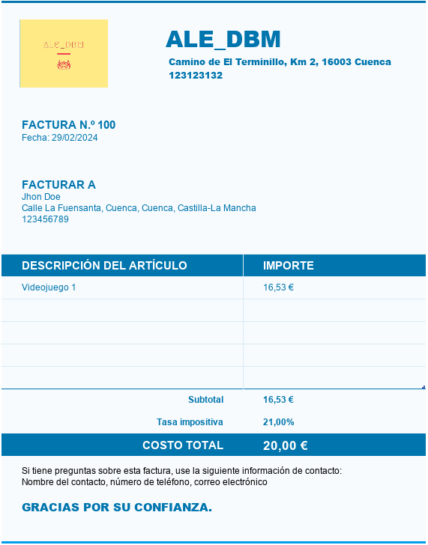

# Bibliografía y webgrafía

Documentación de MAUI

<https://learn.microsoft.com/en-us/dotnet/?view=net-maui-8.0>

Documentación de MongoDB

<https://www.mongodb.com/docs/drivers/csharp/current/>

Proyecto de referencia

<https://github.com/mongodb-developer/HouseMovingAssistant/tree/7f6d6ce09c38c8b17d8c020bccd2d494a904fc84>

Documentación sobre la autenticación en Realm

<https://www.mongodb.com/docs/atlas/device-sdks/sdk/dotnet/manage-users/authenticate/#email-password-user>

Documentación sobre la sincronización de datos entre Realm y Atlas

<https://www.mongodb.com/docs/atlas/device-sdks/sdk/dotnet/sync/write-to-synced-realm/#flexible-sync-subscription>

Documentación sobre el manejo de datos mediante Realm

<https://www.mongodb.com/docs/atlas/device-sdks/sdk/dotnet/sync/flexible-sync/#bootstrap-the-realm-with-initial-subscriptions>

# Repositorio de Github

<https://github.com/Alejandro-del-Burgo-Moya/ProyectoFinal-DAM>